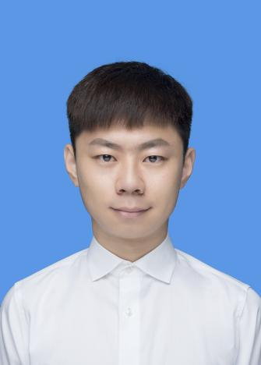

【第三届中国“互联网+”省级铜奖】 作品：ibeacon旅游

【第七届中国“软件杯”全国三等奖】作品：基于移动互联网的智能车载app

**联系方式**

TEL：15733169530

QQ：1243456548

VX：xhx15733169530

1. mail：1243456548@qq.com

**个人主页**



http://home.cnblogs.com/u/xhxdeblog/（博客）

http://github.com/xhx666(Github)

**自我评价**

* 多个班级、社团领导工作的经历，有较强的领导组织能力和团队精神
* 为人外向、开朗，善于与人沟通交流，可以很快的融入到团队，与他人协作完成任务
* 有较强的学习能力，愿意为了工作而学习新的知识和技能
* 2016.10 多种MIS系统的开发（医院预约管理系统、学生成绩管理系统、图书馆管理系统）
* 2017.7 ibeacon旅游 项目策划
* 2017.9 XX省重大技术需求征集系统 SSH框架
* 2018.1 基于移动互联网的智能车载APP
* 2018.7 天津东软睿道大数据培训实战

项目开发

专业技能

荣誉奖励

**个人简历**

姓名：解昊兴 学 校：石家庄铁道大学

籍贯：辽宁锦州 生 日：1997.1

学历：本科 专 业：软件工程

校内实践

基本资料

技能：java、Android、c++、c#、js、linux、数据库

主修课程：数据结构、项目管理、软件架构、计算机网络、web应用开发、软件测试、软件过程管理等

* 2016 担任班级学习委员 加入校学生会宣传部、校轮滑社
* 2017参加校社团嘉年华轮滑表演 获得院级“优秀团员”
* 2018 参加“互联网+”“软件杯”等比赛